

|  |
| --- |
| Voyage d’études |

Illustration

Soares, Miguel

Miguel.soares@cpnv.ch



SI-C2a

1er semestre,

2ère année, 2019

Table des matières

1 Maquettes 3

2 Scénarios 5

2.1 Éditer : 5

2.2 Ajouter 6

2.3 Afficher la liste 6

3 Guide de style 7

# C:\Users\Miguel.SOARES\AppData\Local\Microsoft\Windows\INetCache\Content.Word\Maquette Participants Ajouter.pngC:\Users\Miguel.SOARES\AppData\Local\Microsoft\Windows\INetCache\Content.Word\Maquette Participants éditer.pngMaquettes

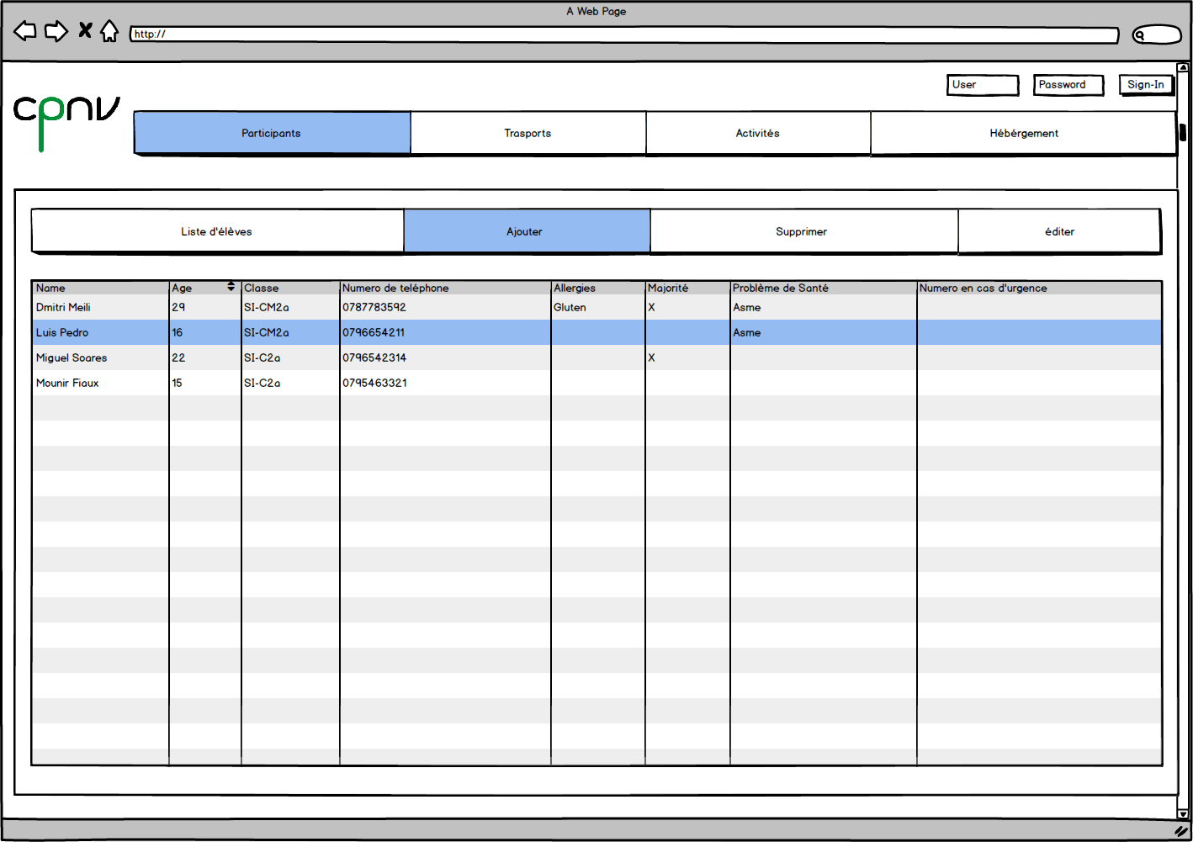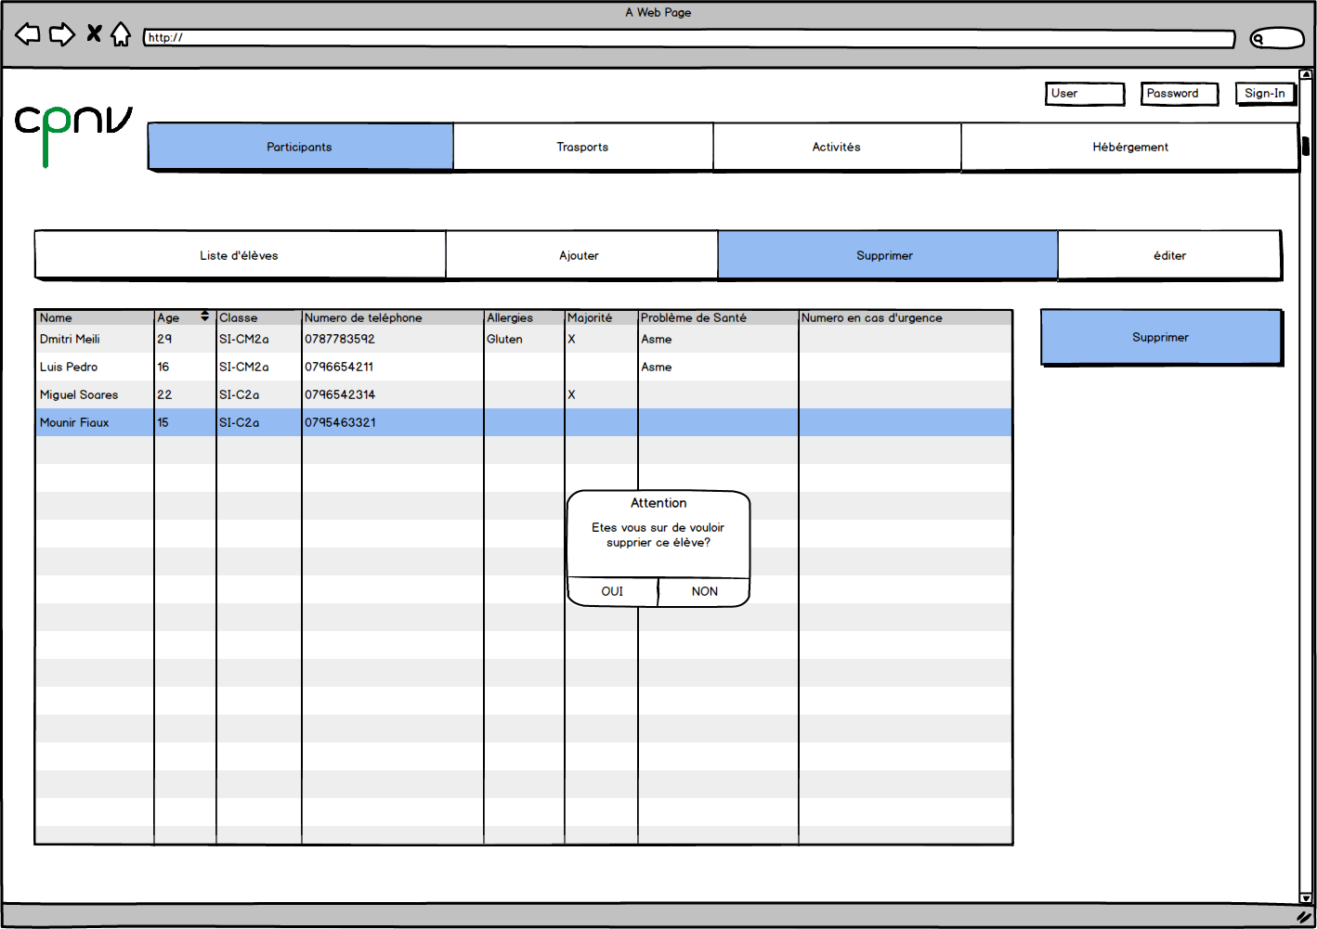

# Scénarios

## Éditer :

|  |  |
| --- | --- |
| Identifiant + Titre | VE_USE Éditer un élève |
| En tant que | Enseignant |
| Je veux | Éditer élève |
| Pour | Éditer les données d’un élève |
| Priorité | Must |

|  |  |  |
| --- | --- | --- |
| **Action** | **Condition particulière** | **Réaction** |
| Je clique sur Participants |  | La page se déroule jusqu’au participants |
| Je clique sur l’onglet Éditer |  | Les champs input text apparaissent |
| Je sélectionne l’élève a éditer |  | La ligne de l’élève sélectionné deviens bleu |
| Je clique sur l’âge |  | Le curseur apparait sur le input text |
| Je tape le chiffre : 19 |  | Le chiffre 19 apparait dans le input text |
| J’appuie sur sauvegarder changements |  | Les changements ont été sauvegardés |

## Ajouter

|  |  |
| --- | --- |
| Identifiant + Titre | VY_USE02 Ajouter un élève |
| En tant que | Enseignant |
| Je veux | Ajouter un élève |
| Pour | Ajouter dans la liste |
| Priorité | Must |

|  |  |  |
| --- | --- | --- |
| **Action** | **Condition particulière** | **Réaction** |
| Je clique sur Participants |  | La page se déroule jusqu’au participants |
| Je clique sur ajouter |  | La partie ajouter apparait |
| Je remplis les champs vides |  | Les champs vides sont remplis |
| Je clique sur ajouter |  | L’élève est ajouté dans la liste |

## Afficher la liste

|  |  |
| --- | --- |
| Identifiant + Titre | VY_USE Afficher la lste |
| En tant que | Élève |
| Je veux | Afficher la liste des élèves |
| Pour | Voir les élèves |
| Priorité | Must |

|  |  |  |
| --- | --- | --- |
| **Action** | **Condition particulière** | **Réaction** |
| Je clique sur participants |  | La page se déroule jusqu’au participants |
| Je clique sur liste d’élèves |  | La liste d’élèves apparait |

# Guide de style : sera livré futument